回头是岸！

黄啟樟 [有理儿有面](javascript:void(0);)

**有理儿有面**

微信号 youli-youmian

功能介绍 你说是不是

2020-01-06[原文](https://mp.weixin.qq.com/s?__biz=Mzg3MjEyMTYyNg==&mid=2247486843&idx=2&sn=894d09b06a9199d066fca2cd5057eb1f&chksm=cef5590ef982d018422c47aeb4ae4473a2bb1c0661130994c8bb775116ae73b006cb7bfd3e09&scene=27#wechat_redirect&cpage=83)

收录于话题

本文作者：多伦多华人作家协会秘书 黄啟樟

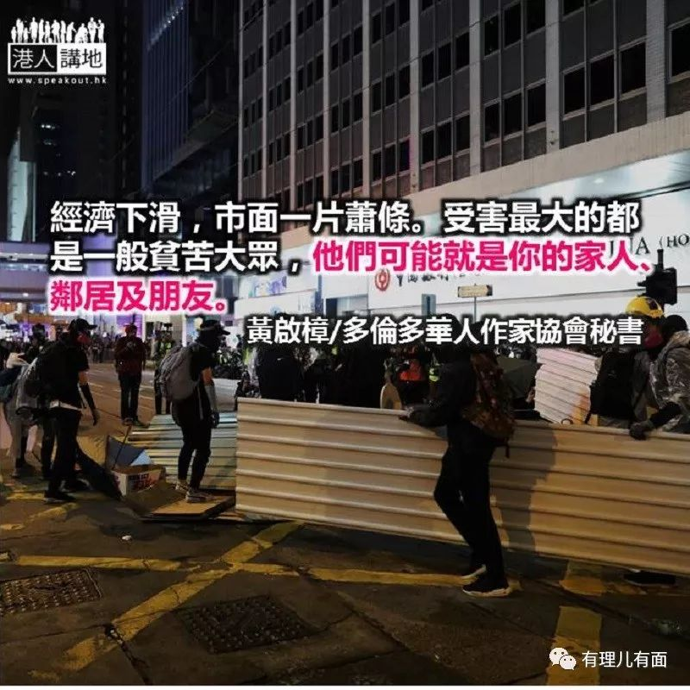

姑勿论是抱着崇高的理想，要为香港人争取民主、自由及建立一个公义的社会，或是受到这些耀眼的口号所吸引而投身于“革命”，不惜代价，是要达到目的为止的，都要回头看一看，不要盲目追求下去。从去年六月开始直到如今，你们曾经以最激烈的行动来表达你们的诉求，传达你们的讯息，但结果得不偿失，而付出的成本则令人吃惊！

从个人来说，你们很多仍在求学阶段，将宝贵的时间花在没有把握的“革命”事业，而失去了学习的机会，将来一定会后悔的。“知识就是力量！”你们听过这句话吗？推行“自由、民主”也需要知识才行；或“书到用时方恨少！”，及“一寸光阴一寸金！”都是提醒学生们要用功读书，求上进，不要浪费青春！青春一去不复返，请珍惜！

你们很多可能已经开始工作，正在职场拚搏。在这个竞争激烈的社会，分秒必争，保强淘弱。不能在上班的时间离开工作岗位，走上街头示威。雇主固然不容许无故旷职；如果你行为表现过激，警察也会为了维持秩序而实施拘捕。因犯法而留下纪录，将会影响你将来求职或移民的机会；任何雇主都不会雇用有案底的雇员，任何国家都不会接受有犯罪纪录的移民申请人。一失足成千古恨，切记！

香港整体经济及市民之日常生活也受到空前的影响：交通系统受到破坏，上班及上学都受到阻延；店铺、银行，餐厅受到滋扰，损失惨重；大学校园被占据，成为抗争基地。负面消息源源不竭，并被广泛报导，游客裹足不前，旅游业一落千丈；商用楼宇买卖停滞，售价及租金齐降⋯⋯经济下滑，市面一片萧条。受害最大的都是一般贫苦大众，他们可能就是你的家人、邻居及朋友。难道你忍心为了追求个人理想而不惜牺牲他们的利益，将他们推向水深火热之中？

除了经济受损之外，最令人担心的是，社会变得越来越撕裂，思想走向两极化。超过半数的人表示支持或同情示威分子，其他人则担心动乱会继续下去，倾向于站在政府那一边，希望政府能够尽快止暴制乱。由于立场不同，化友为敌的例子多得不可胜数。有钱人或持有外国护照的人，容易有后路，可隔岸观火，或伺机而动，这都非香港之福。香港社会将会变得支离破碎，面目全非！

香港发生动乱，使一些与中国敌对的国家有机可乘，高调介入，利用文宣做武器，涂鸦特区政府的形象，其实剑指北京政权，为示威者推波助澜。台湾蔡英文政府也趁机混水摸鱼，恶意宣扬“一国两制”之流弊，壮大“走向独立”之主张。

如果动乱延续下去，变本加厉，远超特区政府维持秩序的能力，中央是不会坐视不理的。这绝对不是香港人愿见的局面，如要避免，悬崖勒马，当机立断，错过了则后悔莫及！

本文转自：港人讲地

### 精选留言

用户设置不下载评论